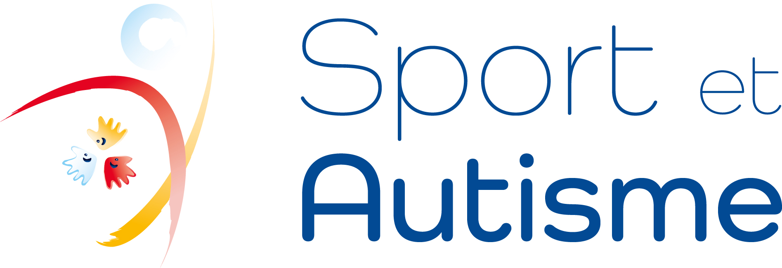 | 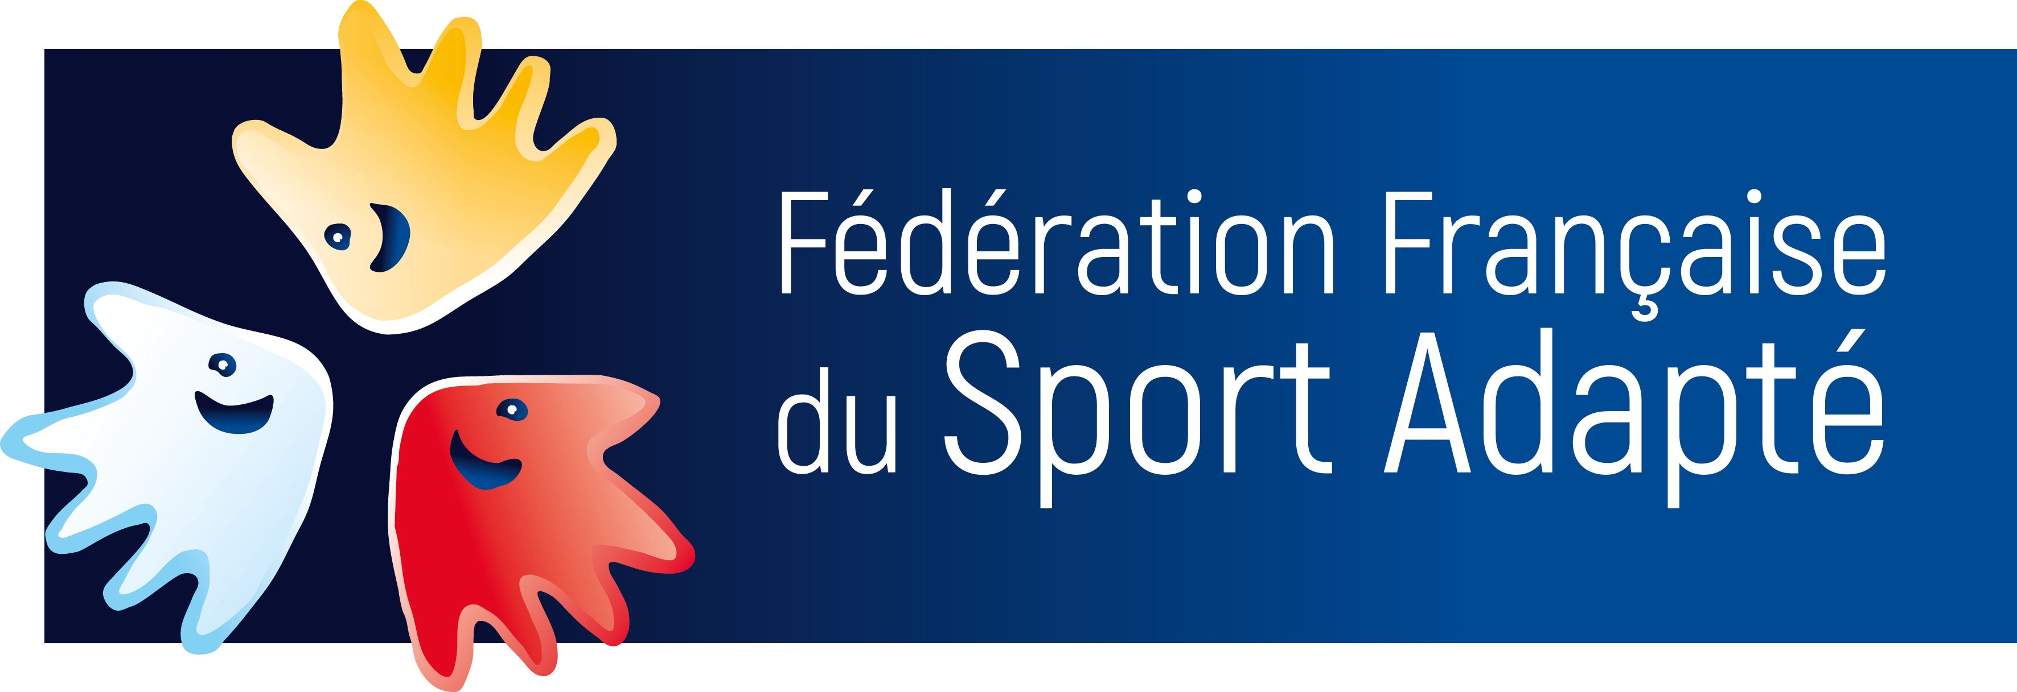  Commission Nationale Sport & Autisme

Appel à candidature

Nom / Prénom :
Adresse :

Code Postal : Ville :
Tél. Travail : Portable : Fax :
E-mail :
Profession :
Date de naissance :
N° Licence :

Responsabilité(s) actuelle(s) à la FFSA (associations sportives, CDSA, ligue)

Quels seraient selon vous les missions principales de la commission sport et autisme à la FFSA ? A quoi aimeriez-vous contribuer au sein de cette commission ? :

Diplômes obtenus en lien avec l’autisme :

Autres compétences / expériences en lien avec l’autisme et le sport :

Domaines d’implication envisagés : (à renseigner obligatoirement)
Se positionner sur au moins un secteur* et prioriser 1, 2 et 3, si plusieurs secteurs sont choisis.
❒ Développement « sport et autisme »
❒ Formations « sport et autisme »
❒ Boite à outils « sport et autisme »
❒ Groupe experts en soutien aux problématiques rencontrées sur les territoires
*la commission pourra être emmenée à modifier les secteurs.

Informations complémentaires :

Je soussigné(e) ……………………………………………. propose ma candidature à la Commission Nationale SPORT ET AUTISME de la FFSA

A : le

Signature

Avis du comité départemental : Avis de la ligue :
□ favorable □ favorable
□ défavorable □ défavorable

Date : Date :
Signature et tampon Signature et tampon

A retourner avant le 30 septembre 2021 à l’attention de

Mr Yves OBIS, (Elu référent sport et autisme) : autisme.sport@sportadapte.fr

Cadre réservé à la Fédération Française du Sport Adapté

Décision de la DTN :

Date et signature :

